Муниципальное автономное дошкольное образовательное учреждение детский сад №12

Проект на тему:

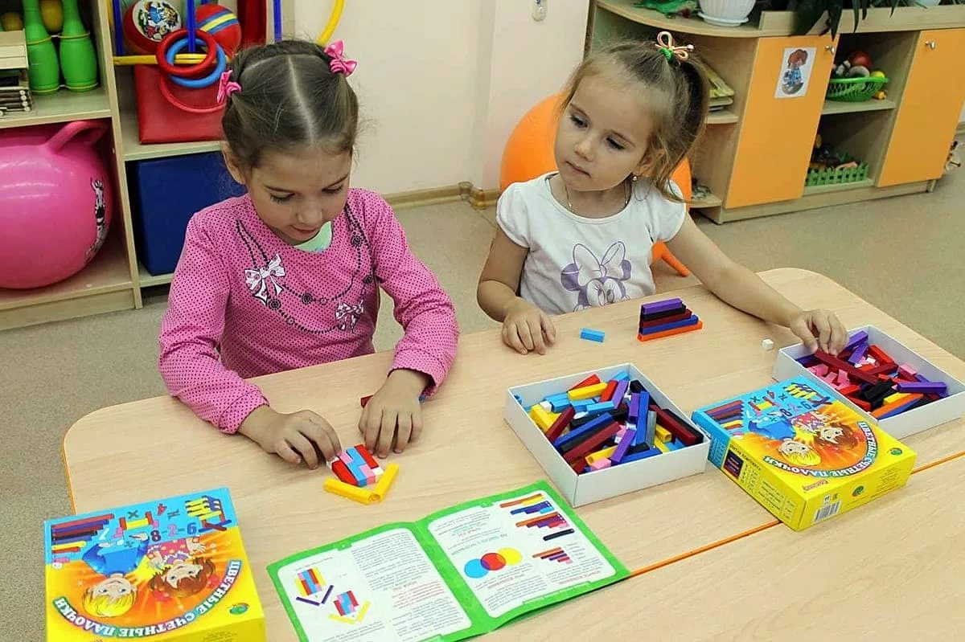

Автор работы: Дуванова М.В.

2019-2020г.г.

Введение

Математика – один из наиболее сложных предметов в школьном цикле, поэтому для успешного обучения ребенка в школе уже в детском саду необходимо способствовать математическому развитию дошкольника, расширять математический кругозор, повышать качество математической подготовки к школе. Это позволит детям более уверенно ориентироваться в простейших закономерностях окружающей их действительности и активно использовать математические знания в повседневной жизни.

     Математические представления должны осваиваться дошкольником последовательно, равномерно и систематически. С этой целью необходимо организовать образовательную деятельность, осуществляемую как в процессе организации различных видов деятельности (игровой, коммуникативной, трудовой, познавательно-исследовательской, продуктивной, музыкально-художественной, чтения художественной литературы), так и в ходе режимных моментов; а также самостоятельную деятельность детей с применением разнообразных игровых средств. Так же, математическое развитие детей будет более эффективно при взаимодействии с семьями детей.

   Дидактическая игра и игровые упражнения с использованием наглядного материала (с помощью схем, карточек, моделей, предметов) вызывают у детей интерес, облегчают и ускоряют процесс запоминания, формируют приемы работы с памятью и мышлением, которые в наглядной и доступной форме помогают детям запомнить сложный материал.

   Занимательность математическому материалу придают игровые элементы, содержащиеся в каждой задаче, логическом упражнении, развлечении, будь то шашки или самая элементарная головоломка. Включение занимательного материала в НОД по ФЭМП позволяет удерживать интерес детей к занятию, и это создает условия для повышения эмоционального отношения к содержанию учебного материала, обеспечивает его доступность и осознанность. Используемые математические приемы, сочетание практической и игровой деятельности, решение проблемно – игровых и поисковых ситуаций способствует развитию у детей элементарных математических представлений.

   Чтобы научить детей дошкольного возраста любить математику, поддерживать интерес к интеллектуальной деятельности, побуждать к решению поисковых задач, необходимо творчески и с интересом подходить к организации процесса обучения, использовать разнообразие и вариативность развивающих игр с математическим содержанием.

Паспорт проекта

Автор проекта: Дуванова Марина Викторовна

Тема проекта: «Будем весело играть, будем много знать».

|  |  |
| --- | --- |
| Сроки реализации, продолжительность проекта | Долгосрочный (сентябрь 2019г.- май 2020г.) |
| Тип проекта | Информационно-игровой, познавательный |
| Участники проекта | Воспитатель, дети, родители |
| Проблема значимая для детей, на решение которой направлен проект | Использование игровых технологий обусловлено социальной потребностью в повышении качества образования в детских образовательных учреждениях и практической потребностью в использовании в ДОУ современных образовательных программ. С введением ФГОС дошкольного образования использование  игровых технологий в образовательном процессе детского сада поможет расширить возможности внедрения в педагогическую работу современных методических разработок, а также будет способствовать целенаправленному формированию математических представлений. Игра, как ведущий вид детской деятельности, в том числе математического содержания, несет в себе информацию, которая очень близка и понятна дошкольнику. С помощью игр дети получают познавательный заряд, вызывающий у детей желание действовать, играть |
| Актуальность | В дошкольных учреждениях появляются новые информационные средства обучения и развития детей дошкольного возраста.В последнее время наиболее актуальна проблема внедрения и использования современных игровых технологий в образовательной практике дошкольных учреждений. Данный вид технологий используется во взаимодействии с детьми, с родителями, в методической работе. Как говорил К.Д. Ушинский, что «Детская природа требует наглядности». И это не картинки, таблицы или схемы, а более близкая к детской природе игра, пусть даже если и научно-познавательная.[1] Игры, в том числе и математические, несут в себе информацию, которая очень близка и понятна дошкольнику. С помощью игр дети получают познавательный заряд, вызывающий у детей желание действовать, играть. Следует обратить внимание на то, что игровые технологии обеспечивают личностно-ориентированный подход к детям, это позволяет увеличить предлагаемый материал для ознакомления. |
| Цель проекта | формирование элементарных математических представлений у детей старшего дошкольного возраста через занимательный материал в организованной и самостоятельной деятельности детей. |
| Задачи проекта | 1. Создать условия для усвоения дошкольниками математических представлений, обеспечить успешное развитие способностей и мышления детей. 2. Содействовать развитию умения считать в пределах 10 в прямом и обратном порядке, правильно пользоваться порядковыми и количественными числительными. 3. Способствовать закреплению умения узнавать и называть геометрические фигуры. 4. Содействовать совершенствованию умения выделять совокупности предметов или  фигур, обладающих общим свойством. 5. Содействовать развитию мыслительных операций: логического мышления, смекалки, зрительной памяти, воображения, умения сравнивать и анализировать. 6. Способствовать развитию интереса к играм, требующим умственного напряжения, интеллектуального усилия. 7. Способствовать воспитанию самостоятельности, умения понимать учебную задачу и выполнять ее самостоятельно. 8. Содействовать повышению уровня готовности детей старшего дошкольного возраста к обучению в школе. 9. Побуждать родителей к участию в реализации проекта и заниматься с детьми дома. |
| Итоговое мероприятие проекта | Квест –игра «Умники и умницы» |
| Продукт проекта | Картотека ребусов, задач на смекалку; картотека графических диктантов по клеточкам, лабиринты; сборник пословиц, поговорок, считалок, стихов и задач на внимание; выставка детских рисунков, коллекция цифр из разного материала; альбом «Найди отличия», «Вправо- влево»; Дидактические игры по математике; Консультации для родителей |
| Ожидаемые результаты по проекту | 1. Повышение уровня математических представлений у детей старшего дошкольного возраста. 2. У детей выработан интерес к самому процессу познания математики. 3. Дети самостоятельно находят способы решения познавательных задач, стремятся к достижению поставленной цели, преодолевают трудности, умеют переносить усвоенный опыт в новые ситуации. 4. Активизация интереса родителей к использованию математических игр и упражнений. 5. Осознание родителями важности формирования элементарных математических представлений у детей с помощью занимательного материала, расширение знаний родителей о занимательном материале. |

**1. Подготовительный этап:**

- Первичная диагностика математического развития дошкольников;

- Планирование деятельности педагога, детей, родителей;

- Разработка анкет для родителей;

- Подбор материала, пособий и изучение методической литературы;

- Организация развивающей предметно-пространственной среды по математическому развитию.

**2 .Основной практический этап:**

|  |  |  |
| --- | --- | --- |
| № | Месяц | Что планируется |
| 1 | Сентябрь | 1. Познакомить с игрой «Волшебный мешочек»  2. Проведение беседы и ознакомление родителей о совместном долгосрочном проекте «Будем весело играть, будем много знать»  3. Составление альбома «Математические ребусы»  4. Создание альбома демонстрационного материала  5. Проведение НОД «Геометрические фигуры»  6. Создание сборника артикуляционной гимнастики. |
| 2 | Октябрь | 1.Проведение математической сказки «В плену у Снежной Королевы»  2.Изготовление сборника гимнастики для глаз  3. Провести консультацию с родителями «Веселая математика дома»  4. Оформление стенда для родителей «Игровая деятельность и ее значения для освоения новых знаний, получение полезных навыков, развитие образно - логического мышления, моторики, познавательных способностей, воображения»  6. Беседа с детьми «Мир математики» |
| 3 | Ноябрь | 1.Проведение конкурса рисунков « Математика повсюду! Математика везде!»  2. Проведение НОД «Количество и счет»  3. Консультация для родителей «Играем вместе с детьми»  4. Подобрать серию упражнений для развития пространственных ориентиров .  5. Создание математического планшета |
| 4 | Декабрь | 1.Создание лэпбука «Цифры и счет»  2.Создание электронного сборника игр по всем математическим разделам.  3.Проведение родительского собрания «Как правильно использовать в игре палочки Кюизейнера»  4. Создание сборника математических задач на логику и смекалку.  5. Проведение НОД «Волшебные цифры» |
| 5 | Январь | 1.Создание коллекции цифр из разных материалов  2.Чтение художественной литературы А. Усачевой «Веселая математика»  3. Проведение НОД «Путешествие по морю на корабле»  4. Изготовление макет часов |
| 6 | Февраль | 1. Просмотр мультфильма «Снова в стране геометрии» 2. Создание альбома «Найди отличия», «Вправо- влево» 3. Разучивание стихотворения о днях недели 4. Памятка для родителей «Домашняя математика: мы вместе» 5. Проведение НОД «Забавные фигуры» |
| 7 | Март | 1. Чтение математической сказки «Три медведя», «Двенадцать месяцев» С. Маршак. 2. Просмотр компьютерной презентации «Полет на планету Математика» 3. Разучивание интерактивных игр по разделам «Количество и счет», «Мир геометрических фигур», «Путешествие во времени» и т.д. 4. Работа со счетными палочками 5. Дидактические игры «Математическое лото», «Крестики – нолики» и т.д |
| 8 | Апрель | 1. Рисование цифр, раскрашивание математических раскрасок 2. Игры с блоками Дьенеша по схемам. 3. Создание математического планшета 4. Отгадывание загадок, занимательных вопросов, шуточных задачек, головоломок. |
| 9 | Май | Проведение Квест- игры «Умники и умницы» |

Заключительный этап

Проведение между старшей и подготовительной группой квест- игры «Умники и умницы»

Результаты работы по проекту:

На начало проекта детская активность было всего 12%. Но в течение проектной деятельности, детская активность поднялась на 88%, что говорит об эффективных методах и приемах в проектной деятельности. Таким образом внедрение проекта, позволил предлагает систему работы с детьми, родителями по внедрению в образовательный процесс развивающих игр с математическим содержанием с целью развития логического мышления и творческих способностей у детей старшего дошкольного возраста. Формирование математических представлений и элементов логического мышления требует постоянной, планомерной и системной работы, как в совместной деятельности взрослого и ребенка, так и  в самостоятельной деятельности. Развивающие игры математической направленности способствуют успешному обучению основам математики, формированию математического мышления, стимулирует развитие творческого воображения, воспитанию настойчивости, воли, усидчивости, целеустремленности.